CON ÉXITO SE LLEVÓ A CABO EL ÚLTIMO COMITÉ DE GARANTÍAS Y SEGUIMIENTO ELECTORAL MUNICIPAL PARA ELECCIONES PRESIDENCIALES 2018
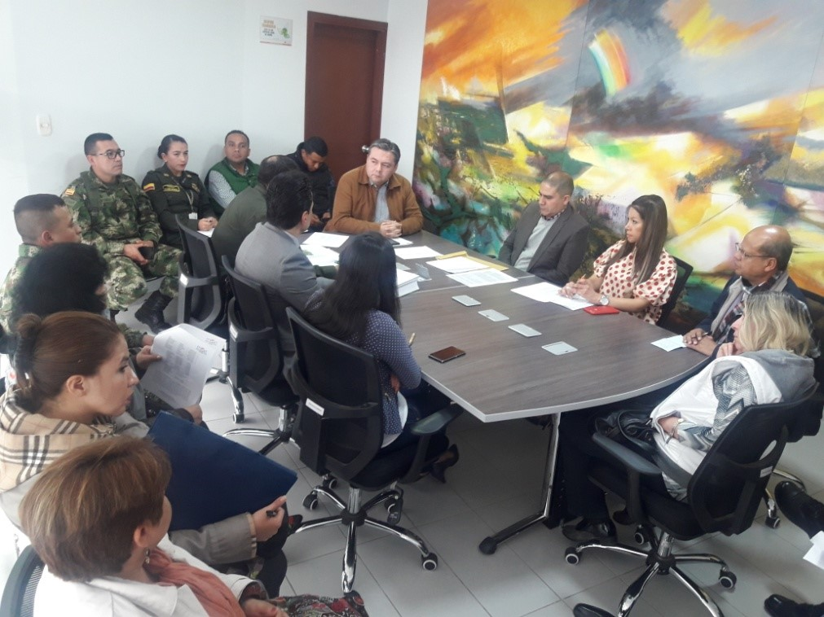
La Alcaldía de Pasto, a través de la Secretaría de Gobierno y en articulación con diferentes instituciones como: Dirección de Espacio Público, Apoyo Logístico, Policía Metropolitana, Ejército Nacional, la Misión de Observación Electoral, Registraduría, Personería, entre otras, llevaron con éxito el último Comité de Garantías y Seguimiento Electoral para las elecciones a presidencia este domingo 27 de mayo del año en curso.
La Misión de observación electoral ha reportado que habrá 49 observadores 4 internacionales y 139 observadores dispuestos en todo el Departamento de Nariño. Por su parte, la Personera Municipal Anjhydalid Viviana Rúales, manifestó: “el día domingo estaremos trabajando en las instalaciones de la Personería, desde las 7:00 de la mañana hasta las 4:00 de la tarde, informamos que nosotros actuamos en calidad del Ministerio Publico, tanto en la etapa pre electoral como post electoral, nuestra labor es verificar que en las sedes electorales, dónde nos encontramos designados, las elecciones transcurran con mayor transparencia, así que informamos a la comunidad que estaremos pendientes para recibir peticiones, quejas, denuncias que se puedan presentar en ese momento, o pueden llamar a los número 7 206868 o acercarse directamente a las instalaciones”.
La Policía Metropolitana tendrá un total de 1.473 unidades dispuestas en el casco urbano y en el sector rural y 690 de esas unidades estarán ubicadas en cada uno de los puestos de votación del Municipio de Pasto. En tal sentido, el Teniente Coronel, Gerber Benavides Valderrama Subcomandante de la Policía Metropolitana, dijo que ya se tiene todo el personal para cubrir los 110 puestos que hacen parte de la jurisdicción de la Metropolitana de Pasto, “queremos darle un parte de tranquilidad a la ciudadanía, ya qua brindaremos todas las garantías de seguridad, toda la policía designada para este proceso electoral estará en los sitios de afluencia pública para atender cualquier requerimiento que haya por parte de la ciudadanía.
Así mismo, por parte del Ejercito Nacional está completamente garantizada la seguridad conjuntamente con la Policía, en los 14 puestos rurales y disponen, además, de una unidad de reacción adicional, frente a cualquier alteración de orden público que se puede llegar a presentar.
Finalmente, el Subsecretario de Justicia y Seguridad Gerardo Esteban Dávila indicó que este último comité tuvo la posibilidad de obtener información relevante por parte de la Registraduría Especial del Estado Civil para el municipio de Pasto. “Se realizó la capacitación a los testigos electorales dispuestos por cada una de las campañas que aspiran a la Presidencia de la República y se ha ampliado el plazo para que cada una de las campañas inscriban a sus testigos electorales hasta el sábado 26 de mayo hasta las 10:00 de la mañana”.
Información: Subsecretario de Justicia y Seguridad, Gerardo Esteban Dávila. Celular: 3016502887
Somos constructores de paz

CON PLAN DE ACCIÓN INTERINSTITUCIONAL SE GARANTIZA LA SEGURIDAD DEL MUNICIPIO DE PASTO ESTE FIN DE SEMANA
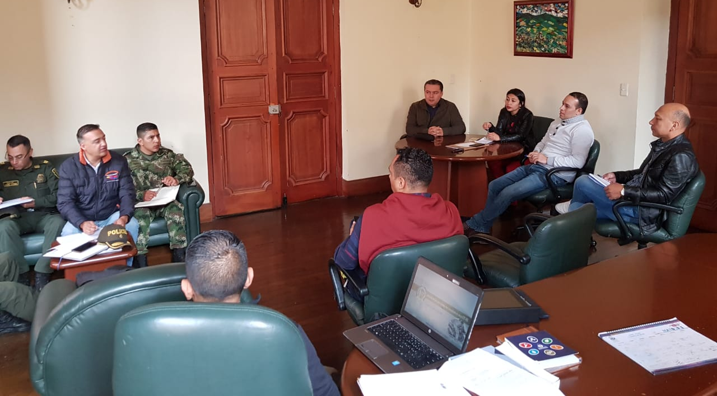
La Secretaría de Gobierno a través de la Subsecretaría de Justicia y Seguridad en articulación con la Gobernación de Nariño, la Subsecretaría de Rentas, la Policía Metropolitana, Ejercito Nacional y la Fiscalía General de la Nación trabajaron en el plan de acción a desarrollar el fin de semana con el propósito de garantizar la seguridad en el municipio, teniendo en cuenta las elecciones presidenciales del domingo 27 de mayo del año en curso.
El Subsecretario de Justicia y Seguridad, Gerardo Esteban Dávila, explicó que, para efectuar la planeación operativa de las actividades, en las que se va a intervenir este fin de semana, a través de la campaña ‘Todos Unidos Contra El Delito’, se ha dispuesto un operativo bastante amplio en el cual participará la institucionalidad mencionada, en asocio con un actor estratégico, como lo es el CTI Pasto y la Fiscalía General de la Nación.
“Una de las circunstancias más importantes tiene como fin hacer respetar el decreto del orden municipal, el cual restringe el consumo y la venta de bebidas alcohólicas, así como también el porte de armas de fuego y la imposibilidad, que ya tienen las 5 campañas en contienda electoral, de efectuar reuniones en plazas públicas” recalcó el funcionario.
De igual manera, el Subsecretario informó que no solamente se realizará el despliegue operativo para combatir todas las modalidades de hurto y microtráfico, sino también se adelantará una sensibilización respecto al contenido y el alcance de las restricciones del orden municipal.
Dentro de los avances y compromisos que se ha cumplido, por parte de la Administración Local en cabeza de su Alcalde Pedro Vicente Obando Ordoñez, fruto de los desafortunados hechos ocurridos hace algunos meses en los buses del SIT Ciudad Sorpresa, es que el botón de pánico ya está enlazado directamente con el centro de monitoreo que tiene el SIT ciudad sorpresa y Avante.
El funcionario explicó que además de continuar con la instalación de las cámaras de seguridad a bordo de los buses de las cuatro empresas que tenían pendiente esta tarea, y que la siguen ejecutando; ya se dispone del radio enlace, operando de forma directa. “Es decir, cuando se active el botón de pánico en cualquiera de los buses que conforman el sistema estratégico de transporte público, inmediatamente tendrá una comunicación en tiempo real con la Policía Metropolitana, a través de un radio teléfono que estará ubicado en el centro de monitoreo, mejorando de esta manera los tiempos de respuesta para que la Policía Metropolitana pueda ejercer su función”, dijo Gerardo Esteban Dávila.
Información: Subsecretario de Justicia y Seguridad, Gerardo Esteban Dávila. Celular: 3016502887
Somos constructores de paz

ALCALDÍA DE PASTO EXPIDIÓ DECRETO 0149, CON MOTIVO DE LAS ELECCIONES PRESIDENCIALES, DE ESTE DOMINGO 27 DE MAYO
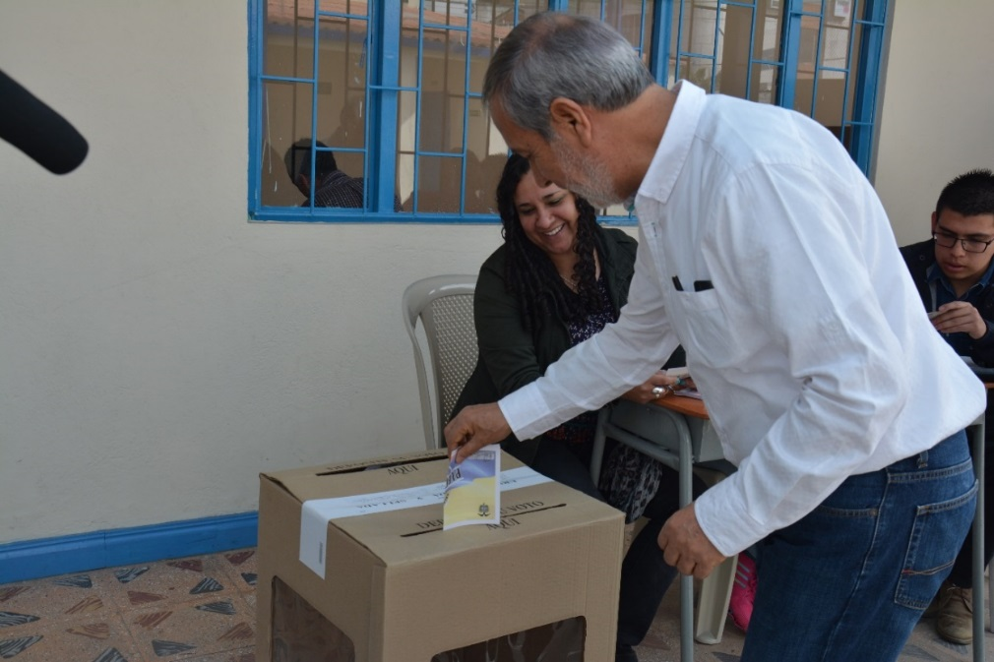
Para conservar el orden público durante el proceso electoral del próximo domingo 27 de mayo del año en curso en el Municipio de Pasto, la administración Local, a través de la Secretaría de Gobierno, expidió el Decreto 0149 de 2018, con el propósito de restringir algunas actividades, para efectos garantizar la seguridad vial, movilidad y orden ciudadano.
La Secretaria de Gobierno, Carolina Rueda Noguera, manifestó que es importante que la ciudadanía conozca y revise el decreto que la Alcaldía emite antes de las jornadas electorales, que restringe diferentes actividades como: el tránsito de motocicletas, el transporte de trasteos urbanos, y de gas, entre otros, así como también restringe la ingesta y el expendio de bebidas embriagantes en el horario de 6:00 pm del día sábado 26 de mayo hasta el lunes 6:00 am.
Por su parte, el Subsecretario de Justicia y Seguridad, Gerardo Esteban Dávila hizo la invitación a la comunidad a salir masivamente para ejercer el derecho al voto. “La ciudadanía debe tener la plena seguridad de que todas las autoridades en virtud de nuestras competencias hemos adoptado las medidas que garantizan no sólo la transparencia de estas elecciones, sino también de los resultados de forma ágil para beneficio de los ciudadanos”.
El Decreto 0149 de 2018 puede ser descargado el siguiente link:
file:///C:/Documents%20and%20Settings/Administrador/Mis%20documentos/Downloads/dec_0149_17_may_2018.pdf
Información: Secretaria de Gobierno, Carolina Rueda Noguera: 3137652534
Somos constructores de paz

CONTINÚA LA SENSIBILIZACION Y SOCIALIZACIÓN CONTRA LA EXPLOTACIÓN ECONÓMICA Y MENDICIDAD INFANTIL EN EL MUNICIPIO DE PASTO
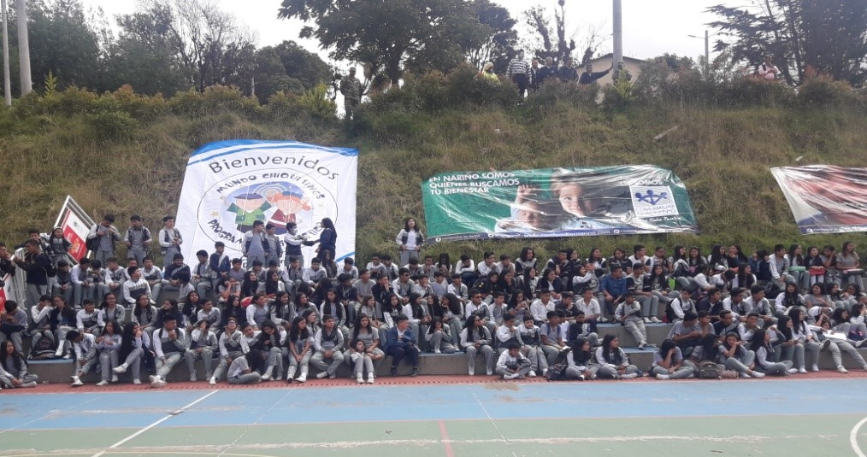
La Alcaldía de Pasto, a través de la Secretaría de Gobierno, continúa con la sensibilización y socialización del Decreto 0437 de 2017 en contra de la explotación económica y mendicidad infantil a través de capacitaciones realizadas en las diferentes instituciones educativas del Municipio.
La Secretaria de Gobierno, Carolina Rueda Noguera, manifestó que con el propósito de aunar esfuerzos, la Subsecretaría de Convivencia y Derechos Humanos se ha articulado con la Fundación Mundo Chiquitines, la cual se encuentra ejecutando la campaña “Nuestra niñez en manos de todos” y trabajando de igual manera, el tema de explotación infantil, “nos articulamos con esta campaña porque creemos que es un espacio apropiado para socializar y poner en conocimiento el Decreto Municipal 0437 que trata sobre a prevención, operatividad y control de la mendicidad infantil, la idea es continuar con la pedagogía y generar una gran cobertura en la mayoría de instituciones educativas del municipio, tanto en el sector rural como urbano”.
Así mismo, la funcionaria expresó que no solamente se quiere socializar el Decreto si no los diferentes temas que se están desarrollando desde la Subsecretaría de Convivencia y Derechos Humanos. “Hemos adelantado un trabajo importante en colegios Champagnat, Artemio Mendoza, José Félix Jiménez, Centro de Integración Popular y Julián Bucheli entre otros”.
Por su parte, el Teniente Coronel Gerber Benavides Valderrama Subcomandante de la Policía Metropolitana, expresó que el tema de mendicidad infantil es un tema que debe ser prioritario en las instituciones para trabajar coordinadamente y actuar de manera conjunta para reducir los índices frente a este tema. “Desde la unidad de infancia y adolescencia, venimos trabajando a través de nuestros programas de prevención y educación ciudadana y cabe resaltar que con la Administración Municipal se tiene una mesa de trabajo donde planteamos y articulamos diferentes estrategias para actuar sobre esta problemática.”
El Director Territorial del Ministerio de Trabajo Juan Marcelino Unigarro, comunicó que, en todos los municipios de Colombia, los alcaldes, deben dar prioridad al tema de la niñez, no solamente al trabajo infantil sino todo lo que tiene que ver con la primera infancia. “Somos el primer Municipio que empieza a liderar estos procesos y se quiere que los niños estén en las aulas escolares y no en un proceso de explotación que los conduzca a una juventud y a una adultez no apropiada, queremos que el conocimiento se la base fundamental de nuestros niñas, niños y adolescentes” puntualizó el funcionario.
Información: Secretaria de Gobierno Carolina Rueda Noguera. Celular: 3137652534
Somos constructores de paz

BANCO DE LECHE HUMANA HA LOGRADO SALVAR LA VIDA DE 1230 PREMATUROS EN EL MUNICIPIO DE PASTO
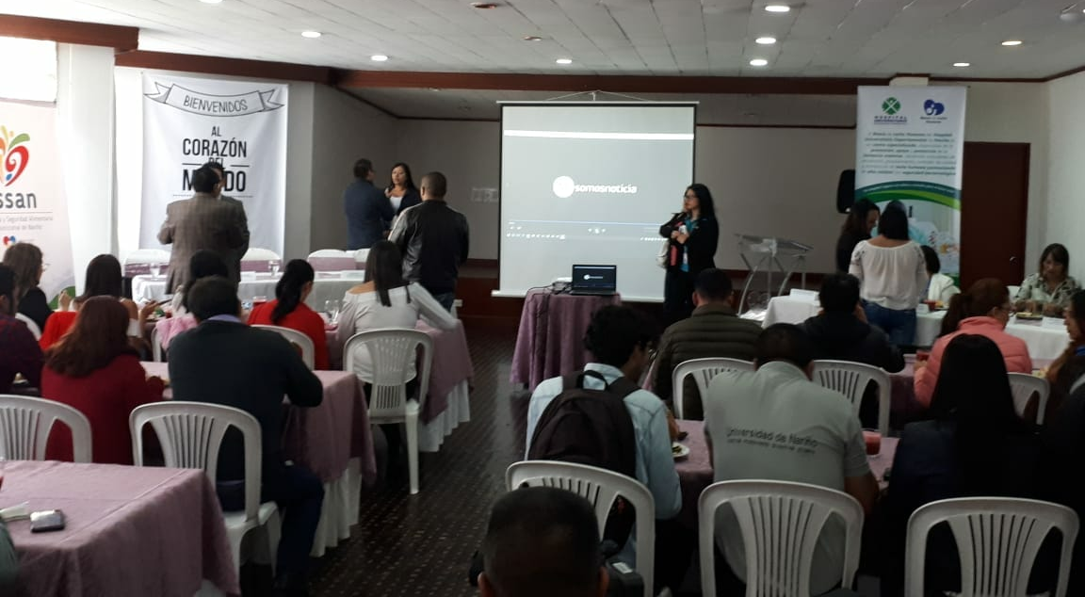
La Alcaldía de Pasto a través de la Secretaría de Salud y en articulación con la Gobernación de Nariño, el Banco de Leche Humana del Hospital Universitario Departamental, la universidad Mariana y la Liga de Leche Humana, convocaron a una rueda de prensa, con el propósito de dar a conocer los avances relacionados con el Banco de Leche y las condiciones necesarias para ser donante e informaron que, en el municipio de Pasto, la donación de leche humana ha logrado salvar la vida de 1230 prematuros.
Así mismo, se presentaron los avances realizados en apoyo al Banco, en cuanto a la conformación y sostenibilidad de la red de donantes, que está dentro de las competencias de la Alcaldía y la capacitación que se realiza en articulación con Instituto Departamental de Salud, en lo relacionado con la Consejería de Lactancia. Esto como preámbulo a las actividades que se realizarán dentro del marco de la Semana de Lactancia Materna, a desarrollarse en el mes de agosto del presente año.
La Secretaría de Salud ha conformado estas redes de apoyo comunitario e institucional, para buscar los donantes, a través de un trabajo responsable con los líderes, las madres FAMI, y toda la comunidad, para convertirlos en replicadores y de esta manera, fomentar la donación.
Información: Secretaria de Salud Diana Paola Rosero. Celular: 3116145813 dianispao2@msn.com

Somos constructores de paz

JORNADA DE SENSIBILIZACIÓN EN PREVENCIÓN DE VIOLENCIA BASADA EN GÉNERO Y LA LEY 1257 DE 2008 CON MUJERES DE SANTA BÁRBARA, NUEVA SINDAGUA Y COMUNA 10
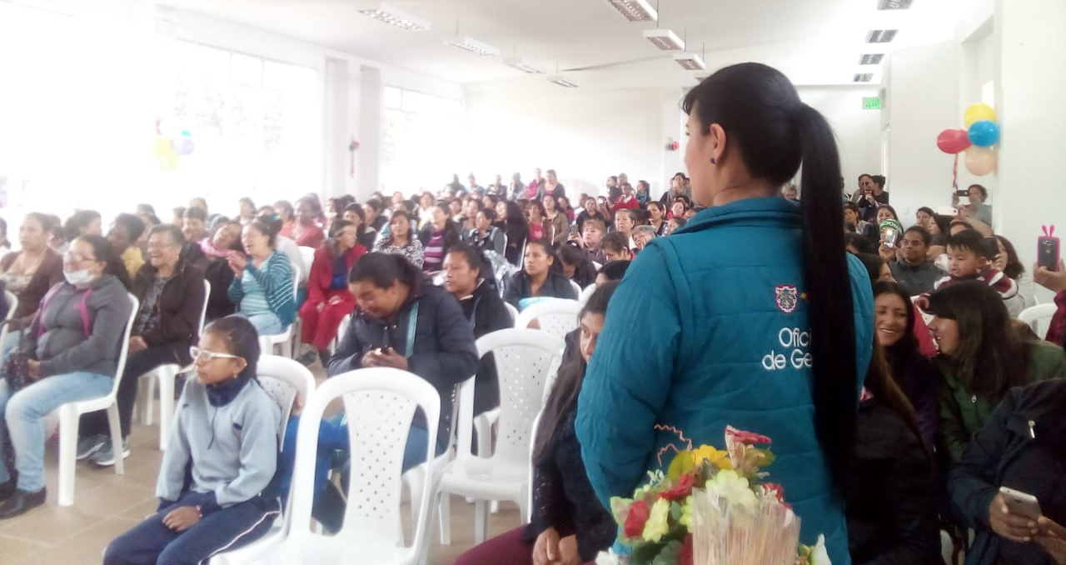
La Secretaría de las Mujeres, Orientaciones Sexuales e Identidades de Género de la Alcaldía de Pasto, continua con las jornadas de sensibilización sobre prevención de Violencia Basada en Género – VBG y la Ley 1257 de 2008. En esta ocasión, las participantes fueron mujeres lideresas de los sectores de Santa Bárbara, Nueva Sindagua, barrio El Paraíso y Comuna 10.
Las mujeres recibieron información sobre la Ruta de Atención a mujeres víctimas de Violencia Basada en Género - VBG, como también sobre prevención y sanción para evitar la violencia y discriminación contra las mujeres. Estas jornadas permiten no solo informar, sino sensibilizar a la ciudadanía para que se garantice el restablecimiento de derechos de las mujeres de nuestro Municipio.
Información: Karol Eliana Castro Botero, Secretaría de las Mujeres, Orientaciones Sexuales e Identidades de Género, celular 3132943022
Somos constructores de paz

UNIVERSIDAD DE NARIÑO SE UNE AL PROYECTO 'SEMILLERO DE LIDERAZGO' LIDERADO POR LA ALCALDÍA DE PASTO
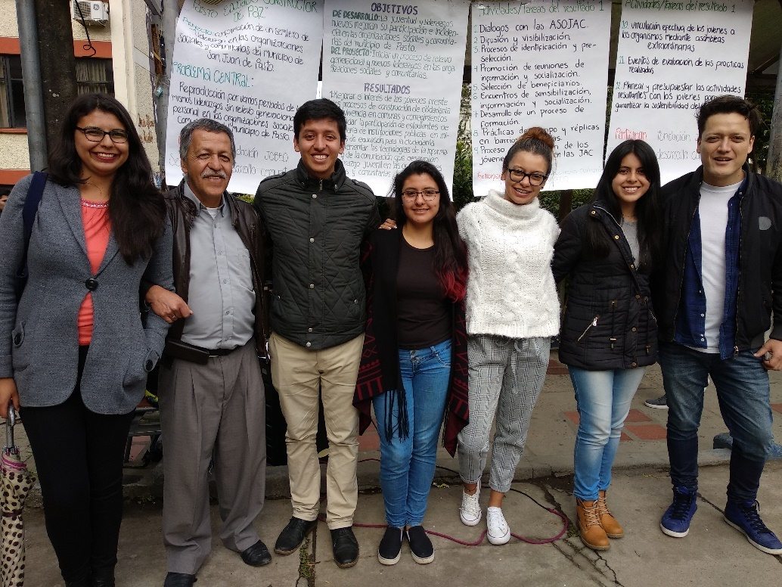
En las instalaciones de la Universidad Nariño se llevó a cabo la socialización del proyecto ‘Semillero de Liderazgo’, liderado por la Alcaldía de Pasto a través de la Secretaría de Desarrollo Comunitario, jornada que tuvo como objetivo presentar un nuevo liderazgo, mejorar la participación e incidencia en los estudiantes del nivel superior.
La representante del Consejo Superior Universitario de la Universidad de Nariño, María Fernanda Arteaga, afirmó: “esta es una iniciativa muy importante y necesaria para que los jóvenes nos empoderemos de temas que emergen en la ciudad y contribuyamos a la construcción de una sociedad mejor”. Asimismo, indicó que el Semillero de Liderazgo brinda la posibilidad de liderar proyectos en pro de la comunidad, aplicando nuevas formas de liderazgo; e invitó a los jóvenes a participar para aprender habilidades sociales y conocimientos que permitan dejar el lugar donde se vivió mejor de lo que estaba, dejando un legado para las futuras generaciones.
El diseño del proyecto en sus fases de implementación y ejecución tendrá una duración de un año, sin embargo, se plantea la posibilidad para que el Semillero de Liderazgo, sea permanente y así desarrollar la cultura de participación social, política y artística de la juventud del municipio de Pasto.
Esta iniciativa se desarrolla a través de reuniones preparatorias, talleres y herramientas efectivas de formación, en temas de política pública, jurídica, resolución de conflictos para conformar el Semillero de Liderazgo, con los jóvenes del sector educativo y organizaciones juveniles para que incidan en la toma de decisiones dentro de la comunidad o territorio al cual representan.
Información: Secretaria de Desarrollo Comunitario, Paula Andrea Rosero Lombana. Celular: 3017833825
Somos constructores de paz

AVANTE SETP INVITA A LA SOCIALIZACIÓN DE AVANCE DE OBRA DE LA CARRERA 27 ENTRE CALLES 21 Y 16 (FASE I)
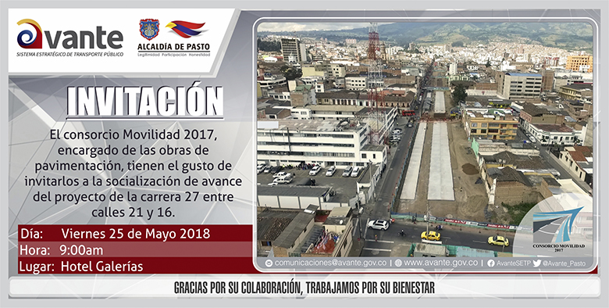
Avante SETP y el consorcio Movilidad 2017 invitan a la socialización de avance de obra del Proyecto “Construcción de la infraestructura vial, espacio público y obras complementarias del corredor vial de la carrera 27 entre calle 16 y Calle 21 (tramo central), para la implementación del Sistema Estratégico de Transporte Público de la ciudad de Pasto”, que se realizará el viernes 25 de mayo a las 9:00 am en el auditorio del Hotel Galerías.
Este Proyecto tiene como objetivos principales, la ampliación de andenes, la implementación de una vía de dos carriles en sector oriente-occidente, un separador con ciclo ruta, y un carril en sentido Occidente – Oriente, mejorando las condiciones de movilidad, eficiencia, comodidad y seguridad del Sistema Estratégico de Transporte Público de la ciudad de Pasto.
Información: Gerente Avante Diego Guerra. Celular: 3155800333 guerradiegoc@hotmail.com

Somos constructores de paz

ALCALDÍA DE PASTO APOYA CONCURSO DE CONTROMETRAJE PARA TRATAR TEMAS DE BULLYING, BARRISMO, CONSUMO Y DEPRESION EN EL MUNICIPIO
La Alcaldía de Pasto, a través de la Secretaría de Gobierno y la Dirección de Juventud, hace parte de la iniciativa del Colegio Colsup, con el propósito de abordar temas relacionados con bullying, barrismo, consumo y depresión que viven hoy los niños, niñas y jóvenes del Municipio. Para lo cual se ha planeado un concurso de cortometraje denominado: ‘BBCD Asunto de Todos’, evento que se realizará el día 5 de junio del año en curso, a las 5:30 pm en el Auditorio de la Universidad Cesmag.
Edgar Rodríguez, Coordinador del Colegio Colsup, manifestó que la iniciativa surge de la necesidad de tratar una problemática que afecta no sólo a los niños del colegio, sino a toda la población juvenil, por lo que se ha planteado una acción puntual en articulación con la Administración Municipal, la Fundación Alma de niño y la Universidad del Cesmag.
El concurso de cortometraje ‘BBCD Asunto de Todos’, es una acción lúdica y participativa, donde a través de cortometrajes se presentarán los temas aludidos: bullying, barrismo, consumo y depresión. “Estamos seguros que es una primera experiencia, que desde ya está generando frutos positivos, frutos de cohesión y de cambio de postura frente a problemáticas que en este caso los estudiantes del Colegio Colsup vienen desarrollando” recalcó el coordinador.
El Subsecretario de Convivencia y Derechos Humanos Víctor Hugo Domínguez indicó que desde la Subsecretaría se adelantan actividades de sensibilización y pedagogía en las diferentes instituciones del Municipio con el fin de abordar esta problemática. “Hasta el momento llevamos 1.718 niños, niñas y adolescentes capacitados en dichos temas y por eso nos complace brindar nuestro apoyo a través de nuestro equipo profesional y contar con las diferentes instituciones para seguir trabajando articuladamente estos temas”
Finalmente, el Subsecretario hizo la invitación a toda la ciudadanía para que apoye y participe de este gran evento.
Información: Subsecretario de Convivencia y Derechos Humano, Víctor Hugo Domínguez. Celular: 3182974783
Somos constructores de paz

SEGUNDA ENTREGA DE INCENTIVOS EN EDUCACIÓN CALENDARIO B. 2018 - MODALIDAD GIRO PROGRAMA MÁS FAMILIAS EN ACCIÓN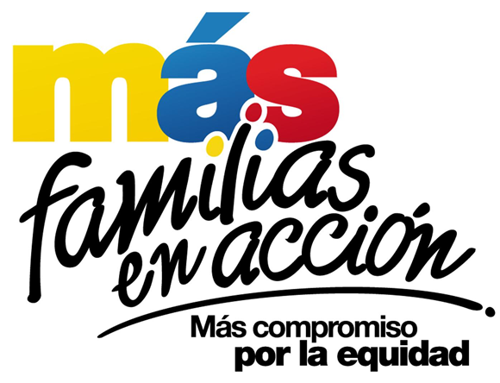
El programa Más Familias en Acción informa a los beneficiarios que reciben su incentivo por modalidad giro, que, por directrices de Prosperidad Social, se han dispuesto los siguientes puntos de pago en los diferentes sectores de la ciudad:

MEGASUR | CALLE 18 A 10 57 BARRIO AVENIDA IDEMA
EXITO CENTRO PASTO | CALLE 18 26 40 CENTRO
DROGUERIA DEL SUR | CARRERA 25 16 04
DISTRIBUIDORA DE LOTERIAS GUERRERO SUAREZ | CALLE 20 25 26 CENTRO
DROGAS TOLIMA | CALLE 21 C 2 E 05 BARRIO MERCEDARIO
DROGUERIAS PASTEUR | CALLE 18 A 4 E 31 BARRIO LORENZO
DROGUERIAS PASTEUR PARQUE INFANTIL | CALLE 18 30 74
EXITO PANAMERICANA PASTO | CALLE 2 22 B 96 BARRIO AVENIDA PANAMERICANA
ALO LLAMAME | CALLE 18 A 14 05
INTERANDINA DE DROGAS | CALLE 16 32 01 CENTRO
DROGAS MAS VIDA | CARRERA 36 12 51 BARRIO LA CASTELLANA
MULTISERVICIOS DEL PARQUE GMS | CARRERA 7 21 24 BARRIO PARQUE BOLIVAR
CENTRO ESPECIALIZADO VIA - METRO PASTO | CENTRO COMERCIAL UNICENTRO METRO LOCAL 5 BARRIO AURORA
DROGAS SANTA RITA PASTO | CARRERA 22 15 87 CENTRO
DROGAS CLARITA | CALLE 26A 22 92
DROGAS UNO A | MANZANA M CASA 1 BARRIO LOMAS DE GRANADA
DROGUERIA CON SALUD DEL SUR | CALLE 14 26 63
INCELNET | CARRERA 26 19 68 CENTRO COMERCIAL SEBASTIAN DE BELALCAZAR LOCAL 138 PRIMER PISO
LA TIENDA DE LILI LARA | MZ B CS 56 BARRIO CAICEDONIA
DROGUERIA TRINIDAD | CALLE 22 9 68
VARIEDADES ANHYYA | CARRERA 3 B 21 B 37 BARRIO SANTA BARBARA
DROGUERIAS PASTEUR AVENIDA COLOMBIA | CARRERA 14 22 03 BARRIO AVENIDA COLOMBIA
SUPERERCADO ANDINO SAS | CALLE 16 B ESQUINA MANZANA A CASA U BARRIO URBANIZACION PARANA
DROGUERIA FARMACRISTI | MANZANA 33 CASA 9 BARRIO CORAZON DE JESUS
DROGUERIA CAFAMILIAR CORAZON DE JESUS | MANZANA 12 CASA 20 BARRIO CORAZON DE JESUS
DROGUERIA ESTELAR NORTE | MANZANA 46 CASA 6 BARRIO ALTOS DE LA COLINA
MAXI DROGAS SAN VICENTE | CALLE 5 33 86 P 1 BARRIO SAN VICENTE
MRJ SERVINET NET | MANZANA G CASA 1 BARRIO PANORAMICO I
BODEGAS EL PALMAR | CALLE 12 6 83 BARRIO CHAPAL
DROGAS EL OBREO CENTRO | CALLE 20 29 16 BARRIO LAS CUADRAS
FARMACENTRO PASTO | CALLE 17 19 80 CENTRO
SURTIPLASTICOS B Y G | CARRERA 22 17 43 BARRIO AVENIDA COLOMBIA
DROGUERIA SAN JUAN BOSCO | CALLE 18 16 67 CENTRO
DROGAS SALUD Y ECONOMIA | CARRERA 1 E 18 A 32 BARRIO LA UNION LORENZO
DROGAS LEIDY | CALLE 21 26 17 CENTRO
DROGUERIA SANTA TERESITA | CALLE 18 43 207 BARRIO PANDIACO
DROGUERIA MAS SALUD LAS AMERICAS | CARRERA 19 13 76 AVENIDALAS AMERICAS BARRIO LAS AMERICAS
SERVICIO DE TELECOMUNICACIONES XIOMY PASTO | AQUINE I CASA 6 BARRIO AQUINE
DROGUERIA SANTA LUCIA PASTO | CARRERA 24 19 87 CENTRO
COSAS LINDAS SYM | MANZANA G CASA 25 BARRIO SANTA MONICA
MERCAHORRO | CARRERA 21 13 A 24 BARRIO LAS AMERICAS
CLICK COMUNICACIONES PASTO | CALLE 18 28 35 CENTRO
DROGUERIA SAN JUAN BOSCO PLUS | CARRERA 31 C 19 A 36 BARRIO LAS CUADRAS
DROGUERIA LOS ANGELES | CALLE 16 7 67 BARRIO SANTA CALLEARA
DROGUERIA SAN PEDRO N 2 | CARRERA 25 15 03 CENTRO
DROGUERIA SUPERESTRABARATAS | CALLE 16 12 20 BARRIO FATIMA
INTERCELL CLARO | CALLE 17 21 A 19 LOCAL 143 CENTRO
DROGUERIA PROVISALUD TOTAL ESPECIALIDADES | CALLE 16 41 A 15 BARRIO SAN JUAN DE DIOS
DROGUERIA ECOSALUD LOS PINOS | CALLE 22 1 30 LOCAL 2 B BARRIO LOS PINOS
VARIEDADES ESCALA | CALLE 16 28 77 CENTRO
PUNTO ENCUENTRO | CALLE 20 26 15 LOCAL 1 CENTRO
NIKOCELL NARIÑO | CARRERA 25 19 16 CENTRO
DROGAS MERCI | CARRERA 1 A 19 A 67 BARRIO EL TEJAR
DROGUERIA ECOSALUD CHILE | CARRERA 7 19 47 BARRIO CHILE
DISTRITIENDA EBANEZER | MANZANA C CASA 7 BARRIO SAN DIEGO NORTE
SEGUROS Y SUMINISTROS DEL SUR | CARRERA 25 18 45 CENTRO
MAXIMO EXPRESS | CALLE 20 35 23 BARRIO AVENIDA ESTUDIANTES
MAXIMO EXPRESS AQUINE | CARRERA 19 24 31 BARRIO AQUINE
MAXIMO EXPRESS UNIVERSITARIO | CALLE 18 43 34 BARRIO PANDIACO
PAPELADORNOS | CALLE 17 21 A 05 BARRIO CENTRO
DISTRIBUCIONES DE INMEDIATO | CARRERA 6 16 B 50 LC 120 B BARRIO TERMINAL
MULTIPAGAS CENTRO PASTO | CALLE 19 25 77 LOCAL 101 CENTRO
RED SERVI PASTO - C.C. ASTROCENTROINV | CARRERA 24 15 61 LOCAL 5 6 CENTRO
DROGUERIA LOS REMEDIOS DEL SUR | CALLE 18 A 6 12 AVENIDA IDEMA DE PASTO BARRIO AVENIDA IDEMA
DROGUERIA SANA QUE SANA PASTO | CARRERA 22 20 11 CENTRO
YOLYDROGAS II | CARRERA 7 13 31 BARRIO SAN MARTIN
MULTIPAGAS UNICO PASTO | CALLE 22 6 61 LOCAL B15 CENTRO COMERCIAL UNICO CENTRO
NATURAL LIANS | MANZANA 14 CASA 9 BARRIO SUMATAMBO
MISCELANEAS PASTO | MANZANA 11 CASA 21 BARRIO MERCEDARIO II - LA ESMERALDA
DROGUERIA ISABELA PASTO | MANZANA 9 CASA 3 - BARRIO VILLA FLOR II
MARCELA INTERMAX | CALLE 12 16 A 31 BARRIO SAN MIGUEL
DROGUERIA SAN ANDRESITO | CARRERA 37 7 15 ANGANOY DE PASTO BARRIO ANGANOY
DROGUERIA GUADALUPE SUR | CALLE 3 2 86 BARRIO CATAMBUCO
TIENDA DE A AVENDIA CHILE | CARRERA 9 18 B 20 BARRIO AVENIDA CHILE
MULTIPAGAS UNICENTRO PASTO | CALLE 11 34 78 AVENIDA PANAMERICANA BARRIO LA AURORA
MAXIMO EXPRESS LA 16 | CALLE 16 32 31 BARRIO SAN ANDRES

Los puntos estarán habilitados únicamente hasta el próximo sábado 26 de mayo.
Se les recuerda que, el titular debe de llevar documento de identidad original y número de código de beneficiario.
Mayor información la pueden obtener las instalaciones de la Secretaria de Bienestar Social – Programa Más Familias en Acción, horario de atención de 8:00 a 11.00 a.m. y de 2.00 a 5.00 pm - Antiguo INURBE Avenida Mijitayo.
Información: Secretario de Bienestar Social, Arley Darío Bastidas Bilbao. Celular: 3188342107
Somos constructores de paz

SECRETARÍA DE BIENESTAR SOCIAL REQUIERE UBICAR A LOS SIGUIENTES ADULTOS MAYORES
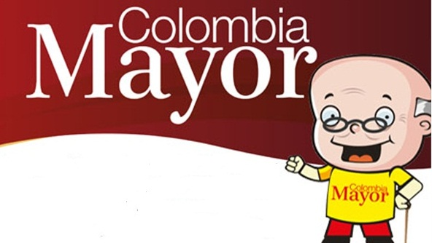
El programa Colombia Mayor coordinado desde la Secretaría de Bienestar Social de la Alcaldía de Pasto requiere ubicar a los siguientes adultos mayores, quienes salieron priorizados como beneficiarios del programa, en la modalidad subsidio económico, que cobran por primera vez y aun no han sido ubicados.
- LINA CLEMENCIA BURBANO DAVID
- MARIA CARLINA TINOCO BARBOSA
- MARIA LUISA ERAZO MORA
Quien tenga información favor comunicarse con las oficinas del adulto mayor al telefono 7244326, o dirigirse a la Secretaría de Bienestar Social ubicada en el antiguo Inurbe. Se recuerda que el plazo para cobrar el subsidio es hasta el proximo 26 de mayo.
Información: Secretario de Bienestar Social, Arley Darío Bastidas Bilbao. Celular: 3188342107
Somos constructores de paz

ESTE 25 DE MAYO EN EL PIT DE PASTO, MUESTRA ARTESANAL ‘MANOS MAESTRAS’
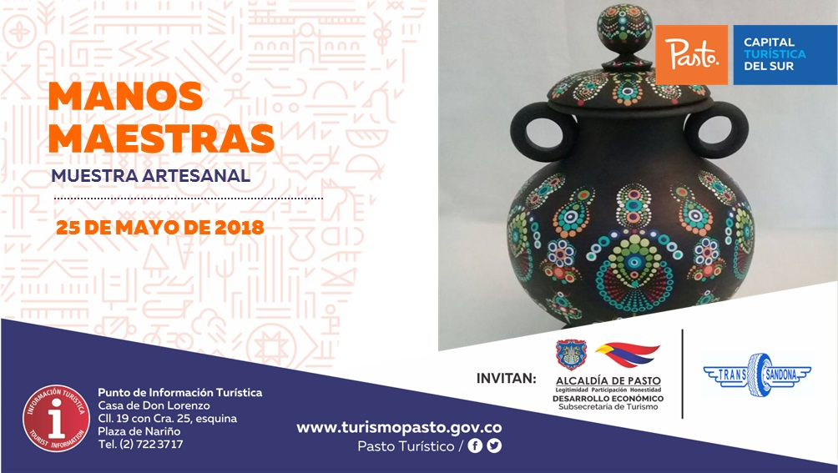
La Alcaldía de Pasto, a través de la Secretaría de Desarrollo Económico y la Subsecretaría de Turismo, invita a la comunidad a conocer la muestra artesanal ‘Manos Maestras’, técnica del puntillismo y falso encaje, que se expondrá el viernes 25 de mayo, en el PIT, Punto de Información Turística de Pasto.
El proceso artesanal, cuenta con el profesionalismo característico de esta marca, donde sus diseños plasman en cofres, platos, espejos, marcos y accesorios, como aretes, collares, manillas y anillos, paisajes y figuras ancestrales.
La Subsecretaria de Turismo, Elsa María Portilla Arias manifestó que estos eventos permiten que la ciudadanía conozca las diferentes técnicas artesanales que realizan manos nariñenses, fortaleciendo así las tradiciones, para que visitantes y turistas conozcan nuestras raíces sello que identifica el legado ancestral.
Información: Subsecretaria de Turismo, Elsa María Portilla Arias. Celular: 3014005333

Somos constructores de paz

CONTRIBUYENTES DE PASTO PUEDEN APROVECHAR EL 12% DE DESCUENTO EN PAGO DEL IMPUESTO PREDIAL HASTA EL 31 DE MAYO
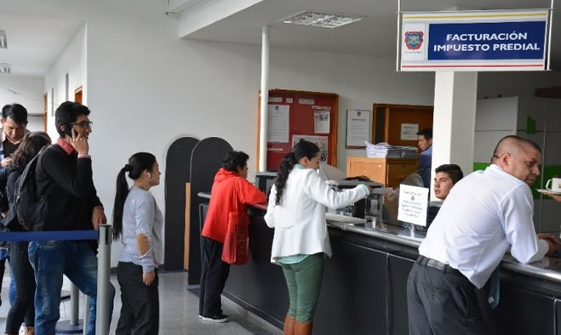
El gobierno municipal a través de la Secretaría de Hacienda, reitera el llamado a los contribuyentes de Pasto, para que aprovechen el descuento del 12% en el pago del impuesto predial, vigencia 2018, cancelando hasta el 31 de mayo de este año. Según la cartera de hacienda, los pagos que se realicen posterior a esta fecha, deberán pagarse sin descuento y sin intereses hasta el 31 de diciembre de 2018.
Así mismo, la titular de la dependencia Amanda Vallejo, informó que las personas en mora con los impuestos municipales, pueden acogerse a los Acuerdos de Pago con el municipio e incluso hacer abonos mensuales a lo adeudado, de acuerdo a la capacidad de pago y el estrato socio-económico de los contribuyentes.
Estos acuerdos de pago que anteriormente establecían una cuota inicial mínima del 30% del valor total del impuesto, disminuyó a un 10%, como resultado del nuevo manual de cartera, realizado durante el actual gobierno municipal, liderado por el Alcalde Pedro Vicente Obando Ordóñez.
Los contribuyentes pueden tramitar sus diligencias de pago durante la jornada continua que ha establecido la Secretaría de Hacienda Municipal, garantizando mayor acceso en la atención, de lunes a viernes, desde las 8.00 a.m. hasta las 6.00 de la tarde.
Información: Amanda Vallejo. Secretaria de Hacienda Municipal. Celular: 3004474048
Somos constructores de paz

ALCALDÍA DE PASTO INVITA A LAS FIESTAS PATRONALES DEL CORREGIMIENTO DE SAN FERNANDO

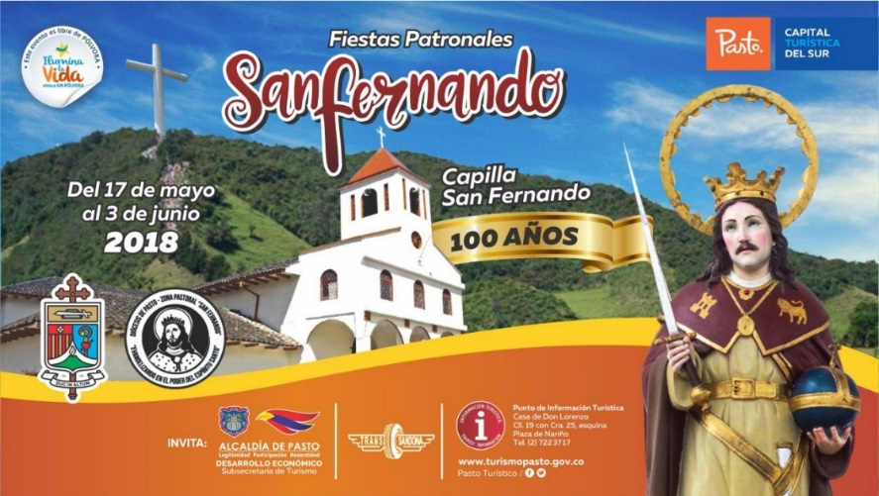

La Secretaria de Desarrollo Económico y Competitividad, a través de la Subsecretaría de Turismo, invitan a la comunidad en general a celebrar las Fiestas Patronales San Fernando, en el corregimiento que lleva su nombre, a desarrollarse entre el 17 de mayo y el 3 de junio.

El corregimiento de San Fernando conmemora sus fiestas patronales, una de las más importantes celebraciones de este sector, y que en esta oportunidad además celebra los 100 años de su capilla. En la programación de las fiestas llevarán a cabo diversas actividades que resaltarán su cultura, gastronomía y tradiciones regionales.
Visite el corregimiento de San Fernando, ubicado a tan sólo 4 km de la ciudad de Pasto, y disfrute de las festividades, en un ambiente sano y agradable junto con su familia.

Información: Subsecretaria Turismo, Elsa María Portilla Arias. Celular: 3014005333

Somos constructores de paz

INFORMACIÓN IMPORTANTE PARA ADULTOS MAYORES QUE NO HAN RECIBIDO SU SUBSIDIO ECONÓMICO CORRESPONDIENTE AL MES DE MARZO Y ABRIL
El programa Colombia Mayor liderado por la Secretaría de Bienestar Social de la Alcaldía de Pasto, hace un llamado especial a los adultos mayores beneficiarios de la modalidad subsidio económico, que sólo hasta el próximo sábado 26 de mayo, podrán recibir el pago correspondiente a los meses marzo y abril del año en curso, puesto que, de acuerdo con la normatividad del programa, el no cobro consecutivo durante dos meses, es causal de retiro.
Los adultos mayores que presenten alguna novedad deben acercarse a las instalaciones de la Secretaría de Bienestar Social (antiguo Inurbe), para evitar suspensiones.
Información: Secretario de Bienestar Social, Arley Darío Bastidas Bilbao. Celular: 3188342107
Somos constructores de paz

ALCALDÍA DE PASTO TRANSFIERE RECURSOS A JUNTA DE ACUEDUCTO DE EL ENCANO POR CONCEPTO DE SUBSIDIOS

El Municipio de Pasto, realiza transferencia por concepto de subsidio para los suscriptores de los estratos 1, 2 y 3 del servicio de acueducto a ACSABEN E.S.P., (Asociación Comunitaria de Servicio de agua y saneamiento básico), por valor de UN MILLÓN CUATROCIENTOS DIECINUEVE MIL CERO SETENTA Y DOS PESOS MDA. CORRIENTE ($ 1.419.072.oo), correspondiente al servicio prestado durante al mes de mayo de 2018 en El Encano – Centro y las veredas Bellavista, San José y El Puerto, del corregimiento de El Encano, municipio de Pasto.

Somos constructores de paz

Oficina de Comunicación Social
Alcaldía de Pasto

